星落宠物用品销售网站系统的设计与实现

摘 要
随着宠物经济的蓬勃发展，传统货架式电商模式已无法满足宠物主对个性化、品质化与社交化的需求。为此，本课题设计并实现了“星落宠物用品销售网站系统”，以Spring Boot + Vue + MySQL为核心技术架构，构建一个集宠物档案管理、智能推荐、社区互动以及电商交易于一体的垂直领域综合平台。系统围绕用户与宠物双画像技术，提供“千人千面”的智能搜索与推荐服务，并通过宠物社区模块提升用户粘性。此外，平台包含店家端与管理端，为商家提供商品管理、营销推广等功能，为管理员提供权限控制、审核管理及数据看板等能力。 本论文详细介绍了系统的需求分析、总体设计、功能实现与测试结果，验证了系统在功能完整性、易用性与拓展性方面的良好表现。研究成果可为宠物电商平台的数字化与智能化提供参考，也具有实际应用价值。
关键词： 宠物电商，个性化推荐，用户画像，Spring Boot，Vue

Abstract
With the rapid growth of the pet economy, conventional shelf-based e-commerce models can no longer satisfy pet owners’ needs for personalization, product quality, and social interaction. To address these issues, this project designs and implements the “Starfall Pet Supplies Sales Website System,” which is built using Spring Boot, Vue, and MySQL. The system integrates pet profile management, personalized recommendation, community interaction, and e-commerce transactions into a unified vertical-domain platform. By constructing user–pet dual-profile models, the platform offers intelligent, personalized product recommendation and search services. Moreover, the built-in community module enhances user engagement and platform stickiness. This thesis presents detailed analyses of requirements, system design, implementation, and testing. The results demonstrate the system’s effectiveness in terms of functional completeness, usability, and scalability. The research provides valuable insights for the digitalization and intelligent transformation of pet-related e-commerce platforms.
Key words: pet e-commerce, personalized recommendation, user profiling, Spring Boot, Vue

第1章 绪 论

1.1 研究背景与意义
随着社会经济水平提高，宠物在家庭生活中的地位显著提升，催生了蓬勃发展的“它经济”。宠物主在消费过程中不仅追求商品的基本使用属性，更追求品质化、个性化与情感化体验。然而，目前多数电商平台仍停留在传统的商品罗列方式，缺乏对宠物特征的深入分析与针对性推荐，从而导致用户体验不足。 在此背景下，构建一个基于用户与宠物画像的智能宠物电商平台具有重要意义： （1）满足消费者个性化需求，提升购物体验； （2）通过数据分析提升商家运营效率； （3）推动宠物行业数字化、智能化进程； （4）构建线上养宠社区，为用户提供社交与内容价值。 因此，开发“星落宠物用品销售网站系统”具有重要的研究价值与实际意义。

1.2 国内外研究现状

1.2.1 国外研究现状
Chewy、Zooplus等成熟平台通过高效供应链、订阅制服务和个性化推荐技术，形成了完善的宠物生态体系。这些企业普遍采用深度数据分析技术，基于宠物健康状况、品种与年龄等信息提供精准商品推荐与增值服务。

1.2.2 国内研究现状
波奇宠物、E宠商城等平台采用“内容+社区+电商”模式，积极发展宠物社区，实现用户内容沉淀；同时利用电商与线下资源整合，实现O2O服务模式。但国内多数平台仍面临商品同质化、推荐技术不足、社区生态不完善等问题。
综上，对宠物电商系统从技术与用户体验层面进行创新具有必要性与前沿价值。

1.3 研究内容与目标
本论文围绕“星落宠物用品销售网站系统”的设计与实现展开，主要研究内容包括： （1）系统总体需求分析及方案设计； （2）用户端、商家端、管理端架构设计； （3）基于用户–宠物画像的个性化推荐模块研究； （4）系统前后端的实现与部署； （5）系统测试与性能分析。

1.4 研究方法与技术路线
研究采用文献研究法、需求分析法、UML模型设计法、敏捷迭代开发法等方法。技术路线为：需求→系统分析→系统设计→前后端实现→测试优化→部署运行。

第2章 关键技术介绍
本章介绍“星落宠物用品销售网站系统”开发中所采用的核心技术，包括后端框架、前端框架、数据库技术以及核心智能推荐技术。这些技术构成了系统稳定性、扩展性与高性能的基础。

2.1 Spring Boot 技术框架
Spring Boot 是一个基于 Spring 的快速开发框架，旨在简化企业级应用的创建与部署。其主要特点如下： （1）自动配置（Auto Configuration）：减少繁琐的XML配置，使开发者专注业务逻辑。 （2）内嵌服务器：支持嵌入式 Tomcat、Jetty 等容器，部署更加便捷。 （3）模块化结构清晰：Spring MVC、Spring Data JPA 等组件高度集成。 （4）良好生态与文档：活跃的社区使其成为业界主流 Web 开发框架。 在本系统中，Spring Boot 负责处理后端逻辑，包括用户认证、商品管理、订单处理、推荐服务等核心业务。

2.2 Vue.js 前端框架
Vue.js 是一款轻量级、渐进式的前端框架，主要优势如下： （1）响应式数据绑定：基于虚拟DOM的更新机制，使界面交互更加流畅。 （2）组件化开发模式：提高代码复用率与项目维护性。 （3）生态完备：Vue Router、Vuex 等工具帮助构建大型单页应用（SPA）。 （4）学习成本低：相比 React、Angular 更易上手。 本系统采用 Vue.js 构建前端界面，实现商城浏览、宠物档案、购物车、订单与社区互动等功能模块。

2.3 MySQL 数据库技术
MySQL 是当前最广泛使用的关系型数据库管理系统之一，具有以下特点： （1）开源、稳定、高性能； （2）支持事务处理，保证数据一致性； （3）丰富的数据类型满足复杂业务需求； （4）支持主从复制、分库分表等扩展机制； 在本系统中，MySQL 用于存储用户信息、宠物档案、商品数据、订单数据以及社区内容等，与 Spring Boot 通过 MyBatis 或 JPA 进行交互。

2.4 个性化推荐相关技术
实现“千人千面”的智能推荐是本系统的一大特色，涉及以下关键技术：

2.4.1 用户画像（User Profiling）
通过收集用户与其宠物的行为数据（如商品浏览、购买记录、宠物年龄、品种等）构建标签体系，用于精准匹配用户需求。

2.4.2 内容推荐（Content-based Recommendation）
基于商品属性（如分类、品牌、适用宠物类型）与用户画像相似度进行匹配。

2.4.3 协同过滤算法（Collaborative Filtering）
包括基于用户和基于物品的协同推荐，通过计算相似用户的购买行为预测目标用户的偏好。

2.4.4 综合推荐策略
本系统采用多策略融合的推荐方式，将用户画像、商品相似度、热门商品权重综合计算，提高推荐准确率和用户体验。

第3章 系统分析
系统分析阶段旨在明确平台的功能边界、业务流程、性能需求以及可行性，为系统设计提供依据。本章从可行性分析、功能需求、非功能需求以及系统整体结构等方面展开。

3.1 系统可行性分析

3.1.1 技术可行性
系统采用 Spring Boot + Vue + MySQL 的主流 Web 技术栈。这些技术成熟度高，生态完善且开发文档丰富，可以有效降低开发难度。前后端分离架构便于系统扩展和维护，支持后期功能模块增加与性能优化，因此在技术实现方面具备高度可行性。

3.1.2 经济可行性

本系统使用的所有关键软件（JDK、Spring Boot、Vue CLI、MySQL、NPM）均为开源或免费可用，开发与部署成本低。硬件需求仅为普通开发电脑，运营阶段可使用低成本云服务器。因此系统实现从经济角度完全可行。

3.1.3 操作可行性

系统界面采用前端组件化设计，结构清晰、交互直观；管理端与商家端操作流程标准化，便于操作人员短时间熟悉系统。用户端页面遵循主流电商平台的操作规范，易于使用。

3.2 系统需求分析

3.2.1 功能性需求

系统划分为三个主要使用对象：用户、店家、管理员。核心需求如下： （1）用户端：注册登录、宠物档案管理、商品搜索与推荐、购物车管理、订单处理、社区互动； （2）店家端：商品管理、订单管理、库存管理、营销活动管理； （3）管理端：用户与店家审核、商品分类管理、社区内容审核、平台数据看板。

3.2.2 非功能性需求
（1）性能要求：系统需保证在并发访问下依然保持良好响应时间； （2）安全要求：用户隐私加密存储，后台接口权限严格控制； （3）可靠性：数据库事务机制确保数据一致性； （4）可扩展性：模块化架构便于后期增加新功能； （5）兼容性：采用主流 Web 标准，兼容常见浏览器与设备。

3.3 系统总体构架设计

系统采用前后端分离、RESTful API 通信模式。后台提供数据服务，前端负责交互显示。数据库作为统一数据中心支持三端协作。整体架构由用户层、业务逻辑层、数据存储层构成。

第4章 系统设计
系统设计阶段的目标是将需求分析阶段识别的业务需求转化为可实现的软件体系结构。本章从系统整体架构、功能模块设计、业务流程、数据库结构、接口设计等方面进行深入阐述，使系统具备可实现性、可维护性与可扩展性。

4.1 系统架构设计

“星落宠物用品销售网站系统”采用前后端分离架构，整体体系分为三层：
（1）表现层（Frontend – Vue）：负责用户界面展示与交互逻辑，包括用户端、店家端与管理端三类界面。通过组件化结构实现页面的高复用性与易维护性。
（2）业务逻辑层（Backend – Spring Boot）：负责处理核心业务流程，包括用户认证、商品管理、订单结算、推荐逻辑处理、社区发布等。后端提供统一的 RESTful API 接口。
（3）数据存储层（MySQL）：保存所有结构化数据，如用户信息、商品信息、订单记录、帖子评论，采用规范化数据库设计，支持后期扩展。
系统整体架构如下图所示：
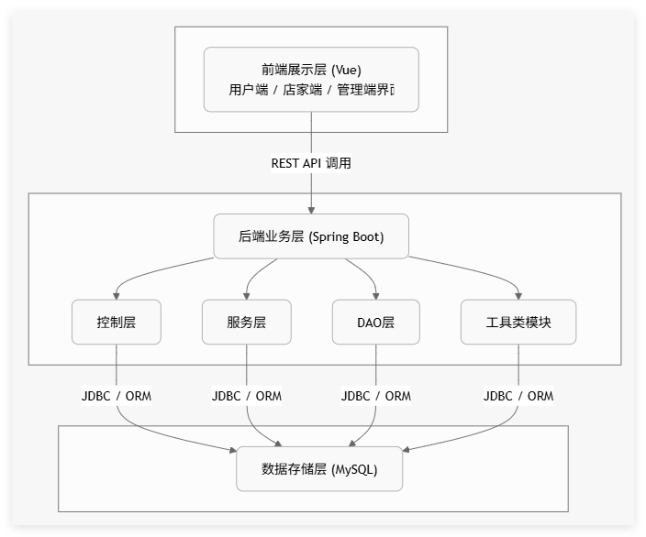

4.2 模块功能设计

系统根据用户角色的不同，划分为用户端、店家端与平台管理端三大功能域。各域内部再细分具体子系统，形成模块化结构。
4.2.1 用户端功能模块设计
用户端面向普通宠物主，为其提供购物、互动与信息管理服务。
主要功能模块如下：
- 账户管理模块：注册、登录、个人信息维护、密码修改；
- 宠物档案模块：记录宠物的基础信息，如品种、年龄、健康情况；
- 商品浏览与智能搜索模块：根据宠物档案与行为记录动态调整展示内容；
- 购物车与订单模块：支持加入购物车、提交订单、支付模拟、订单记录查询；
- 宠物社区模块：浏览帖子、发帖、评论、点赞，提高用户活跃度；
- 消息与通知模块：推送订单状态、社区互动提醒等。
用户端功能关系图如下：
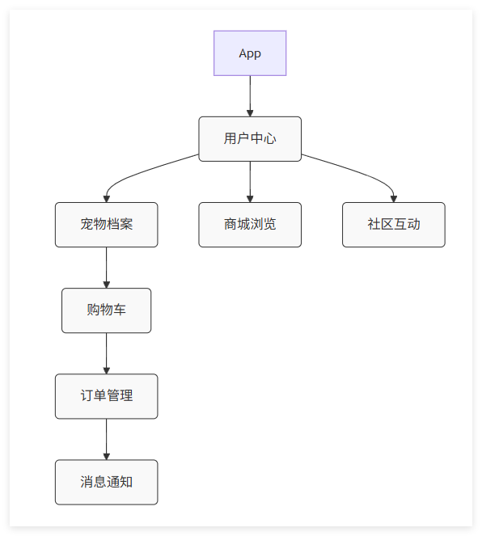
4.2.2 店家端功能模块设计
店家端帮助商家管理店铺运营，功能包括：
- 商品管理模块：商品上架、下架、编辑、库存调整；
- 订单处理模块：查看用户订单、处理发货、售后沟通；
- 营销推广模块：折扣活动、满减活动配置；
- 数据面板模块：销售额趋势、热门商品排行、库存预警等。

4.2.3 管理端功能模块设计
管理端用于监管平台整体运营：
- 用户与店家审核模块：用户身份核查、商家入驻审核；
- 商品分类与内容审核模块：管理商品类目、检查社区内容是否合规；
- 平台数据看板：全站订单、用户、流量等统计信息；
- 权限管理模块：设置不同管理员权限等级。

4.3 数据库设计
4.4 数据库设计（补充说明）
数据库依据 ER 图进行逻辑划分，包括以下关键数据表：
- 用户表（user）
- 宠物表（pet）
- 商品表（product）
- 订单表（order）
- 订单详情表（order_item）
- 分类表（category）
- 帖子表（post）
- 评论表（comment）
设计遵循以下原则： （1）字段命名规范统一； （2）主键使用自增 ID 或 UUID； （3）使用外键保持数据关联性； （4）常用字段建立索引，提高查询性能。

下面是数据库E-R图
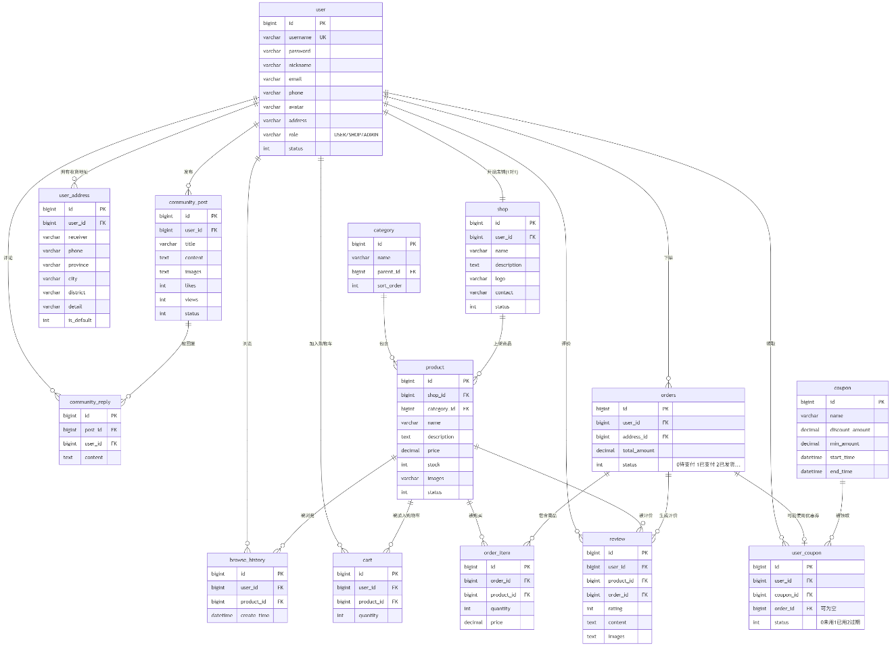

表结构
1. user（用户表）
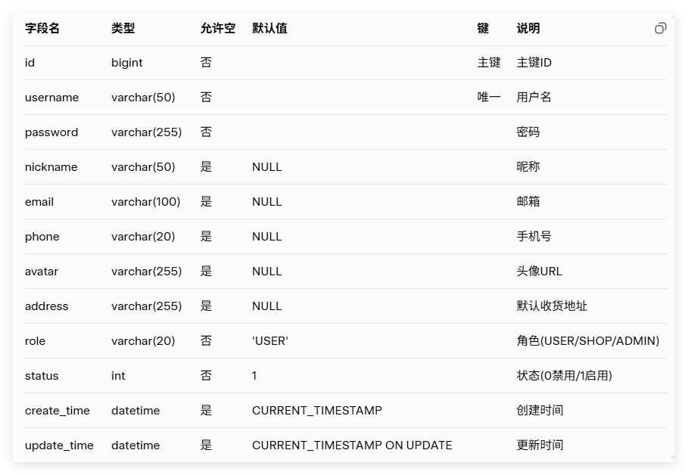
2. shop（店铺表）
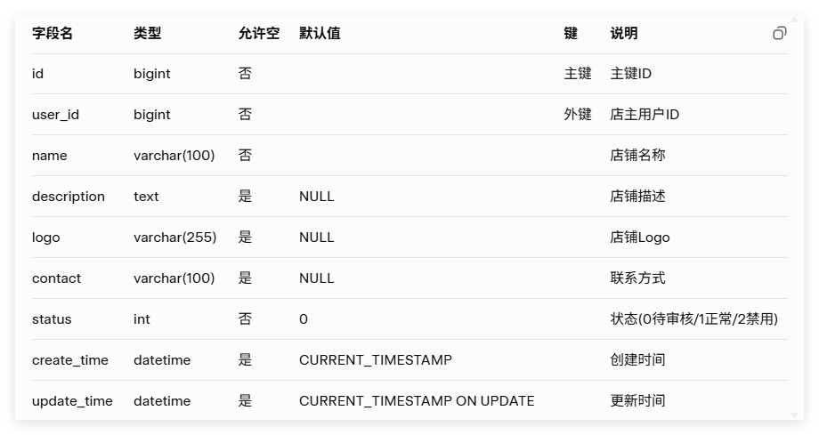

3. category（商品分类表）
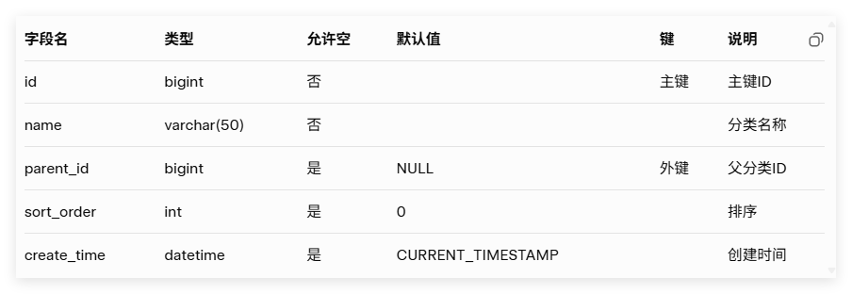
4. product（商品表）
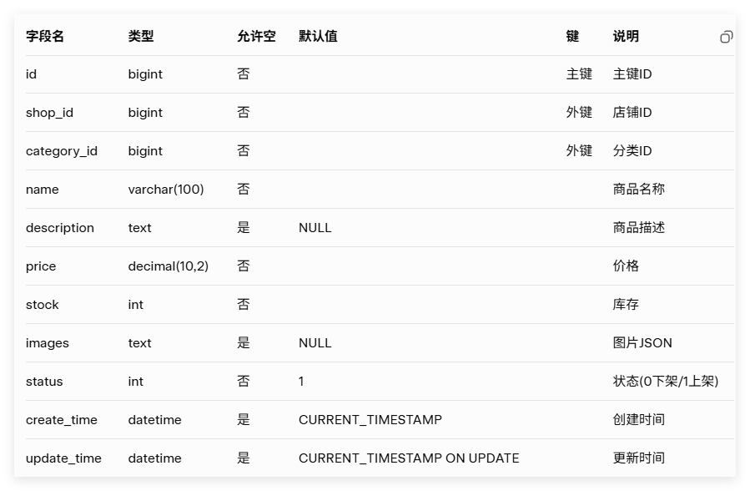
5. cart（购物车表）
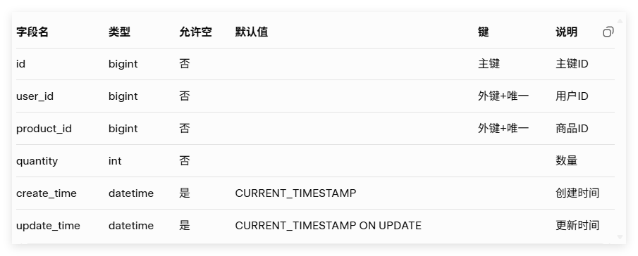
6. browse_history（浏览历史表）
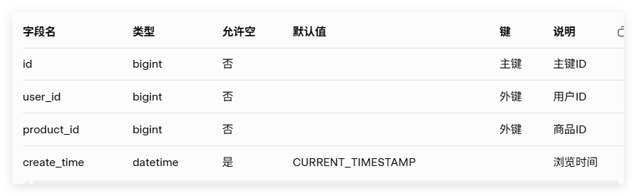
7. orders（订单表）
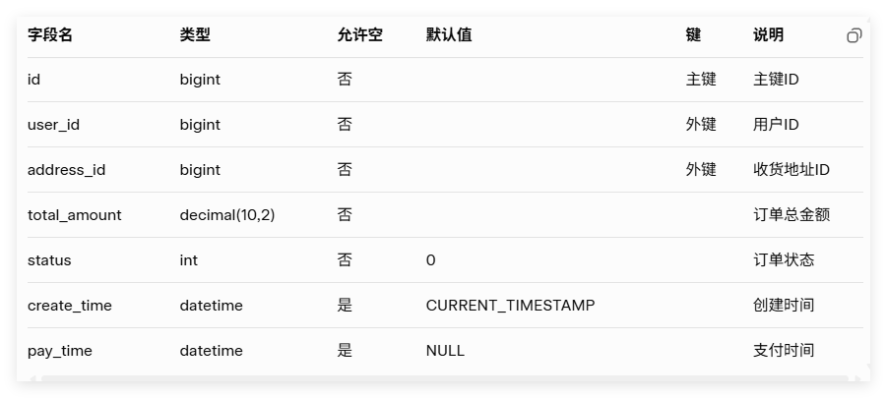
8. order_item（订单项表）
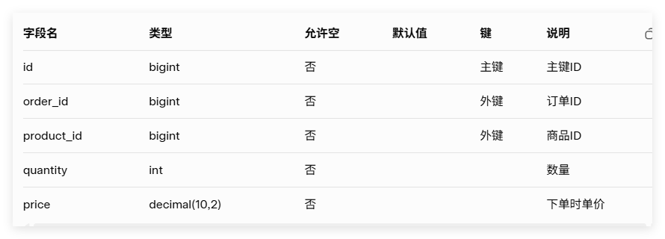
9. review（商品评价表）
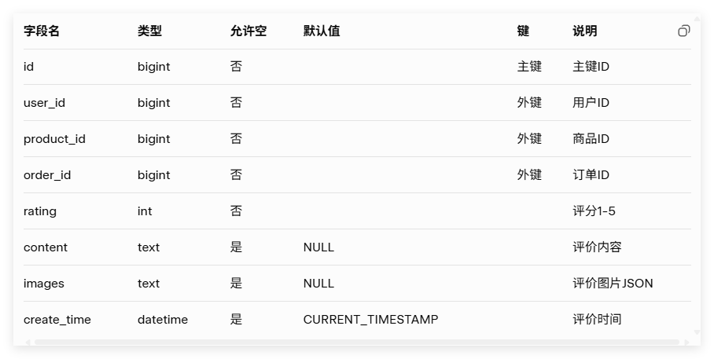
10. community_post（社区帖子表）
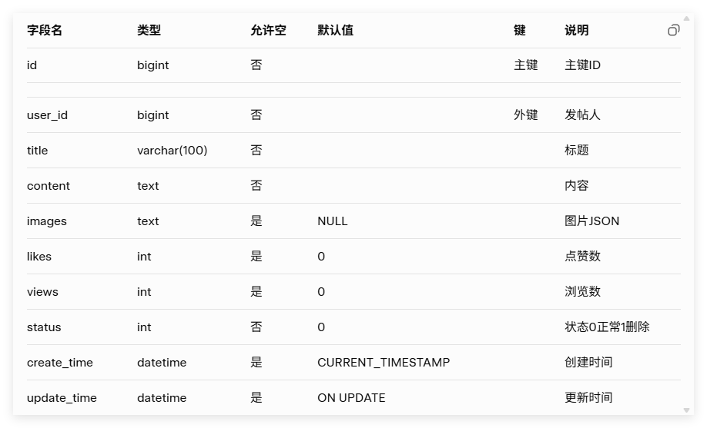
11. community_reply（社区评论表）
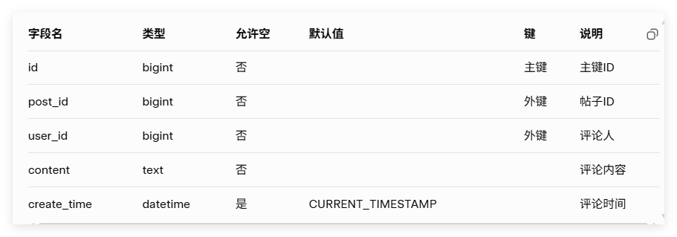
12. coupon（优惠券模板表）
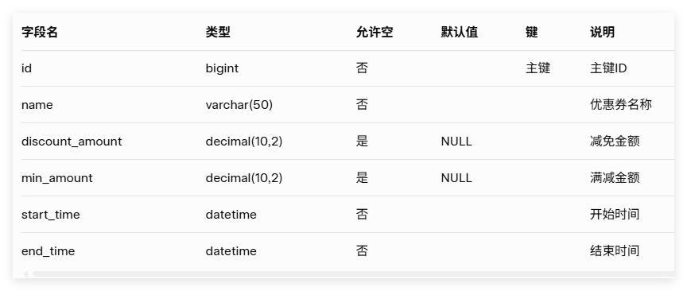
13. user_coupon（用户优惠券表）
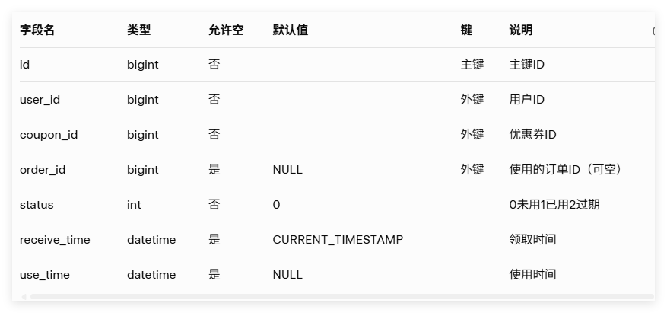

第5章 系统实现

本章围绕系统的实际构建过程，从后端框架搭建、前端页面开发、数据库实现以及系统核心功能算法等方面展开。系统实现基于前后端分离架构，通过 API 交互完成数据传输，确保系统结构清晰、扩展性强、维护成本低。

5.1 后端实现

后端使用 Spring Boot 构建，采用 MVC 分层架构，包括 Controller、Service、DAO 三层结构。目录结构组织清晰，便于维护。
5.1.1 用户认证模块实现（JWT + Spring Security）
为了实现多角色访问控制（用户、店家、管理员），系统使用 Spring Security 结合 JWT 进行权限认证。
用户登录流程如下： （1）前端提交账号密码； （2）后端验证密码正确性； （3）生成 JWT Token 返回给前端； （4）用户访问其他 API 时在 Header 中携带 Token； （5）后端解析 Token，判断用户角色与权限。
该方式实现了无状态认证，具有轻量、高效、可扩展的特点。
5.1.2 商品管理模块实现
店家端可进行商品的添加、下架、编辑与库存调整。后端提供统一接口，如：
- POST /api/product/add 添加商品
- PUT /api/product/update/{id} 更新商品
- DELETE /api/product/remove/{id} 删除商品
- GET /api/product/list 查询全部商品
商品对象采用 ORM 映射，通过 MyBatis / JPA 进行数据库操作。在更新库存与价格时使用事务管理，确保数据一致性。
5.1.3 订单管理模块实现
订单模块包含订单创建、支付模拟、库存校验、订单状态更新等功能。
5.1.4 社区模块实现
社区模块包括：发帖、评论、点赞、浏览记录等功能。系统采用 REST 方式实现：
- POST /api/post/add 创建帖子
- GET /api/post/list 获取帖子列表
- POST /api/comment/add 发表评论
- POST /api/post/like/{postId} 点赞
为提升社区响应速度，部分数据如点赞量可使用 Redis 做缓存（可选增强）。
5.1.5 个性化推荐模块实现
后端通过读取用户宠物档案、浏览记录、购买记录等数据，结合内容相似度与协同过滤关键指标，为用户生成推荐列表。
推荐算法核心步骤： （1）提取宠物属性（如品种、年龄、体型）； （2）分析用户行为（浏览记录、购物车行为、购买记录）； （3）基于商品标签（类别、适用动物）计算相似度； （4）整合热度权重、用户偏好，返回推荐商品。

5.2 前端实现

前端使用 Vue3 + Vue Router + Axios 实现单页应用（SPA），界面布局清晰、交互流畅。采用组件化模式构建页面，提高复用性与维护性。
5.2.2 页面路由管理（Vue Router）
系统常见路由示例：
- /home 首页
- /shop 商城商品页面
- /pet 宠物档案管理
- /community 宠物社区
- /admin 管理员后台
通过路由守卫（beforeEach）实现用户登录校验、权限判断。
5.2.3 组件化界面实现
采用组件化结构，例如：
- 商品卡片组件（ProductCard.vue）
- 宠物档案组件（PetProfile.vue）
- 评论列表组件（CommentList.vue）
- 分页组件（Pagination.vue）
组件复用减少了代码冗余，提高了开发效率。
5.2.4 前后端数据交互（Axios）
系统统一封装 Axios，用于发送 HTTP 请求，处理 Token、错误消息等。

第6章 系统测试与运行结果

6.1 测试方案
采用黑盒测试、单元测试与集成测试。

6.2 测试结果展示
展示主要功能测试结果，分析系统稳定性。

6.3 系统部署
说明系统部署流程与运行环境。

第7章 结 论
本文设计并实现了一个面向宠物用品销售的综合性电商平台。系统实现了宠物档案、智能推荐、社区互动与在线交易等功能，并采用成熟技术架构保证了系统性能。未来可进一步加入AI健康评估、宠物保险对接等功能，从而探索更加完整的宠物生态服务体系。

参考文献
（将根据模板格式进一步补充）

致 谢
（论文完成后的感谢内容）

